5. Наличие условий для комфортного проживания детей.
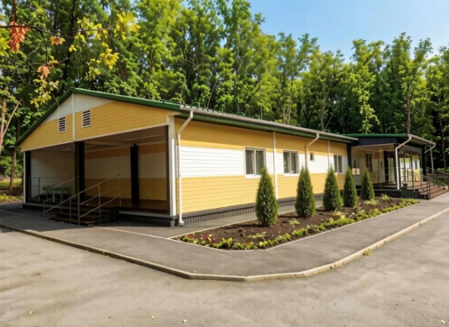
В детском оздоровительном лагере «Березка» созданы необходимые условия для полноценного отдыха и оздоровления детей и подростков.
Спальные корпуса.
В 2026 году участие в федеральной программе по возведению быстровозводимых конструкций в детских лагерях, в рамках проекта «Создание условий для обучения, отдыха и оздоровления детей и молодежи» позволило возвести модуль(БВК). Вместимость модуля 49 человек, из них 45 детей,4 взрослых. В модуле имеется 14 комнат,11 комнат для детей ,2 комнаты для вожатых и воспитателей,1 комната для маломобильного ребенка с отдельным выходом и пандусом, что является одной из особенностей модуля- проведение инклюзивной смены. В каждой комнате имеется душ и туалет. Комнаты полностью оборудованы мебелью(кровати,стол,стулья,тумбочки,шкаф). Большое файе позволяет проводить занятия с педагогами дополнительного образования вне зависимости от погодных условий. Проведено электрическое отопление.
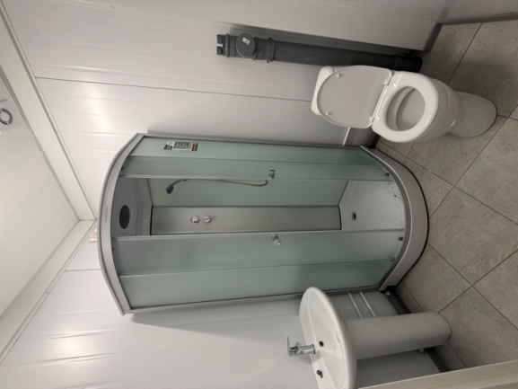
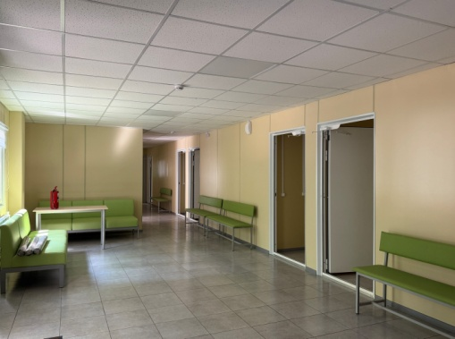
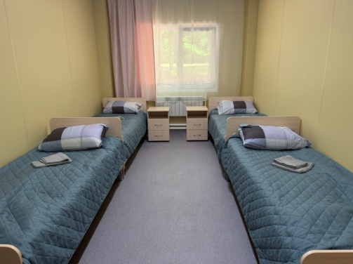

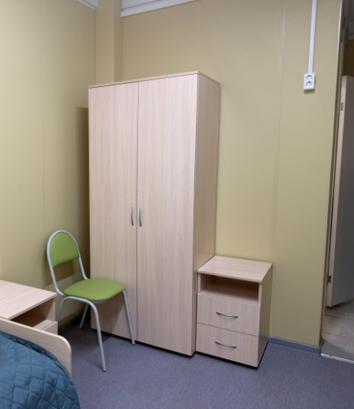
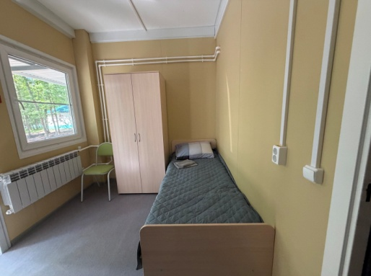

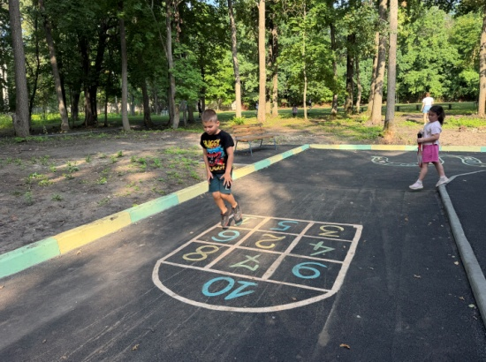
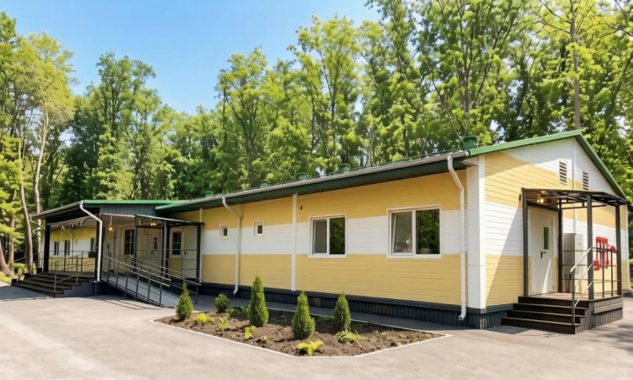
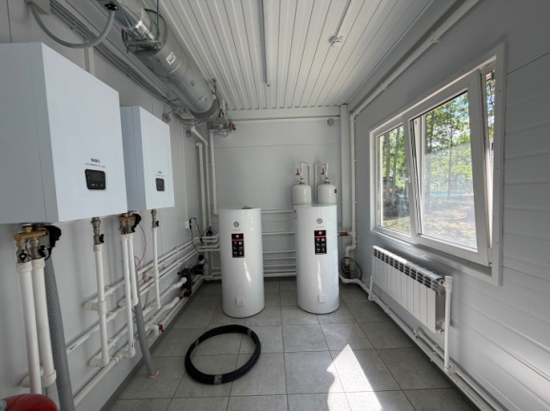

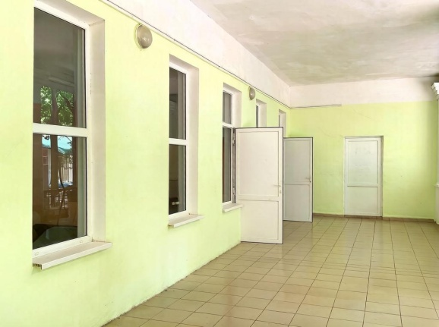
Также, на территории располагаются 6 спальных корпусов. В каждом корпусе имеется 4 спальни, которые вмещают в себя 8-9 человек, помещение для воспитателей и вожатых, гардеробные. Общая площадь спален 167 м². На одно место 4,2 м², что соответствует требованиям СанПиНа.
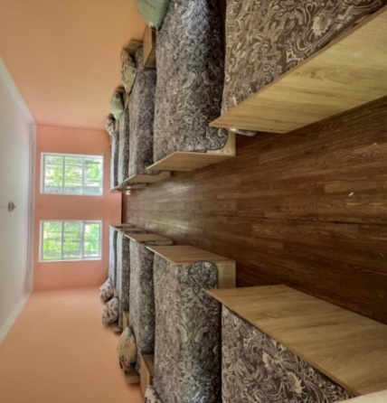
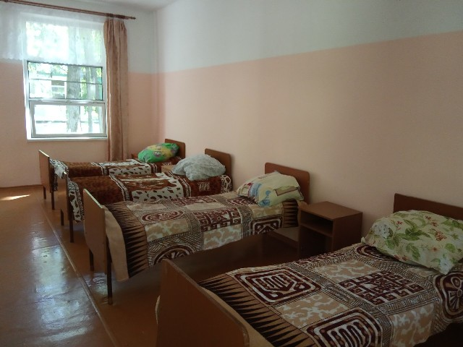
У каждой кровати есть тумбочка, для хранения предметов личной гигиены. В 2026 году закуплены новые кровати и тумбочки.
В каждом корпусе имеется крытая веранда общей площадью 63,8 м², которая используется для творческих дел, вечерних огоньков.
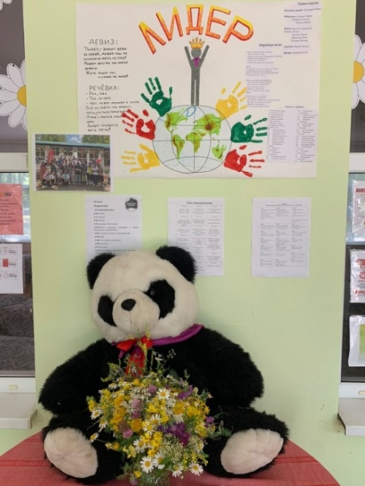
В каждом корпусе оформляются отрядные уголки, в которых размещается актуальная информация смены.Она отражает различные стороны жизни отряда:, спорт, творчество, награды, дни рождения, перспективы. Обязательные рубрики отрядного уголка: название, девиз,речевка, песня, списки отряда, актив, график дежурств,экран настроения,план работы,план работы на сегодня.
Комнаты мальчиков и девочек обозначаются своими отрядными знаками, цветом.
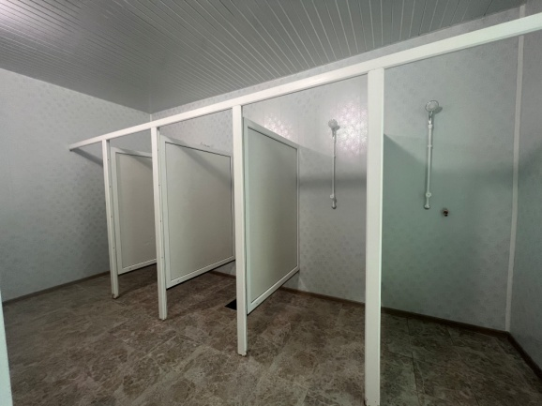
Гигиенические комнаты
(душевые, туалет). Прачечная
В лагере функционируют
душевые для мальчиков и девочек, количество кабин 10.
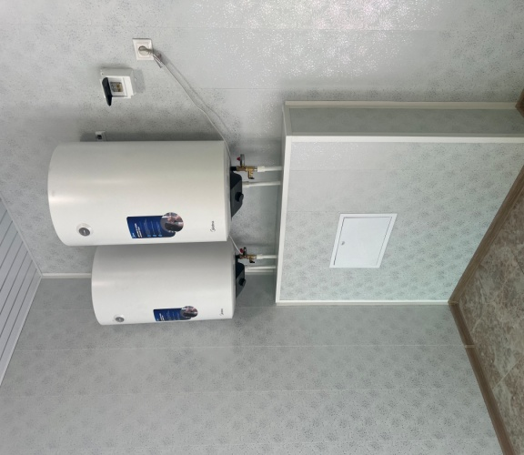
В 2025 году произведен капитальный ремонт душевых.
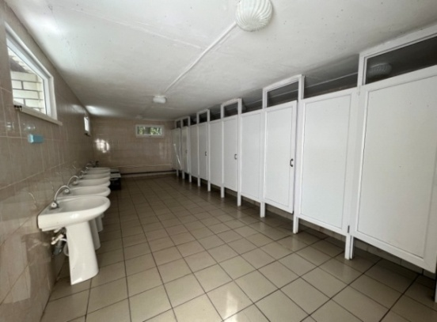
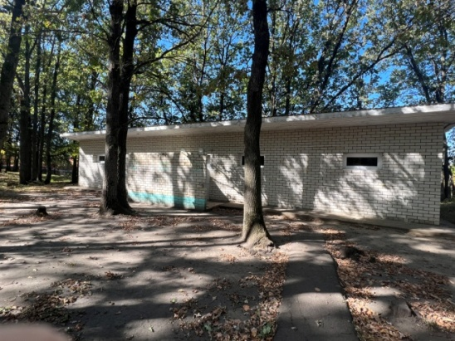
В 2012 году на территории построен туалет с системой горячего водоснабжения и канализации. Оборудованы гигиенические комнаты.

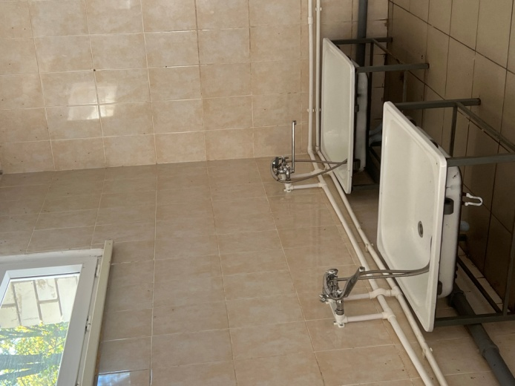
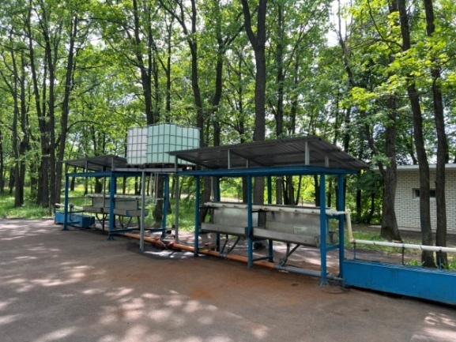
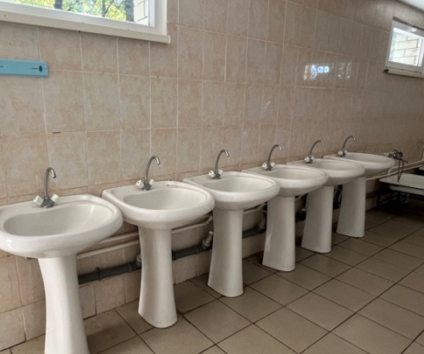
Умывальники, ногомойки расположены на открытом воздухе, оборудованы навесом. Подводка воды централизованная. Оборудованы сливом, решетками для ног. Для подогрева воды установлена накопительная емкость. Для питьевых целей установлены два питьевых фонтанчика Водоснабжение осуществляется от собственной скважины, расположенной на территории центра.

Для стирки постельного белья оборудована прачечная. Есть гладильная комната.
